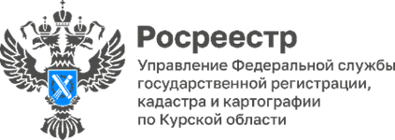

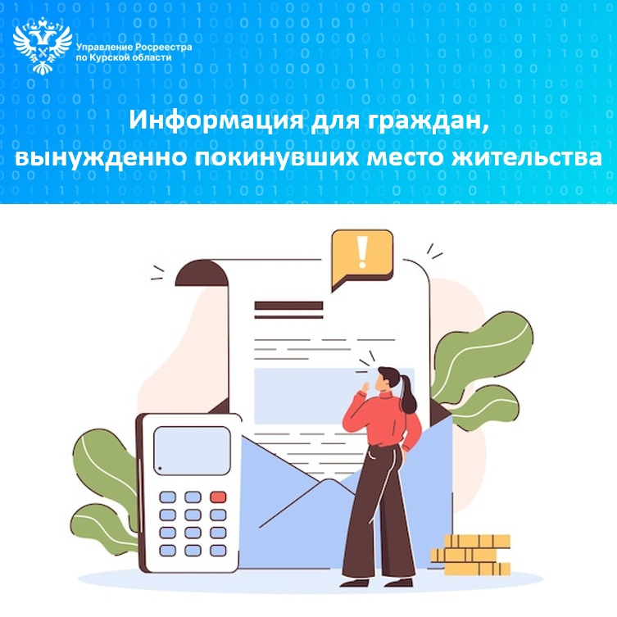

В соответствии с подпунктом 16 пункта 1 статьи 333.35 Налогового кодекса Российской Федерации физические лица, пострадавшие в результате чрезвычайной ситуации, освобождаются от уплаты государственной пошлины:

- за выдачу документа взамен утраченного или пришедшего в негодность вследствие чрезвычайной ситуации;

- за государственную регистрацию права собственности на жилые помещения или доли в них, приобретенные ими в связи с реализацией мер социальной поддержки взамен жилых помещений, утраченных ими вследствие такой чрезвычайной ситуации.

*«Для освобождения от уплаты государственной пошлины за государственную регистрацию права собственности на жилые помещения или доли в них, приобретенные жителями в связи с реализацией мер социальной поддержки взамен жилых помещений, утраченных ими вследствие такой чрезвычайной ситуации, гражданину достаточно подтвердить статус жителя Курской области, вынужденно покинувшего территорию проживания, представив удостоверение "Жителя Курской области, вынужденно покинувшего территорию проживания"»*, - сообщила заместитель руководителя Управления Росреестра по Курской области **Анна Стрекалова.**

Кроме того, указанное удостоверение можно применять как документ, подтверждающий освобождение от внесения платы за предоставление сведений из Единого государственного реестра недвижимости, в том числе в виде копий.